7-8 martie 2020
RAPORT de WEEKEND

Date de conectare FTP
HOST: 91.195.151.146
USERNAME: romgaz
PASSWORD: s3cur1zat

În scopul unei mai bune colaborări, vă rugăm să ne semnalaţi eventualele neplăceri şi să ne oferiţi sugestii pe care le consideraţi necesare creşterii calităţii serviciului de monitorizare.

1.Ştiri şi emisiuni din domeniul gazelor

Calificativ:  NEUTRU | Primării amendate pentru poluare | Antena 3 – 18:06  3m 5s  B1 – 18:19  3m 48s RealitateaPlus-18:23  2m 35s  Digi24 – 18:33  2m 26s  Radio România – 22:00  1m 48s
 | În scandalul poluării din Bucureşti, Gabriela Firea acuză CET-urile că au ars nejustificat păcură, care este intens poluantă, dar ELCEN respinge aceste acuzaţii. Ministrul energiei, Virgil Popescu, a spus că din raportul ELCEN reiese că doar 1,2% a fost consumul de păcură, restul de 98,8 % fiind gaz care a fost ars în Cet-uri.  VIDEO Antena 3  VIDEO B1  VIDEO Realitatea Plus  VIDEO Digi24  AUDIO EuropaFM

Calificativ:  NEUTRU | Petrom împădureşte 100 de hectare în 3 ani cu 1,5 milioane de copaci | România TV - 18:24  2m 17s
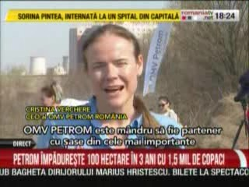 | Cel mai amplu proiect privat de plantări din ţară realizat de OMV-Petrom îşi propune să facă în următorii 3 ani mai mult decât s-a reuşit în ultimul deceniu. Bugetul alocat pentru acest proiect este de 4,6 milioane de euro.  VIDEO România TV

2.Ştiri şi emisiuni din domeniul energiei

Nu au fost ştiri de interes pe canalele radio – TV.

